**SUJET EXEMPLE N°2**

**BREVET DE TECHNICIEN SUPÉRIEUR TRANSPORT ET PRESTATIONS LOGISTIQUES**

***ANALYSE D’OPERATIONS DE TRANSPORTS ET DE PRESTATIONS LOGISTIQUES***

**Durée de l'épreuve : 4 heures** **Coefficient : 8**

**Matériel autorisé :**

**Une calculatrice** de **poche** à fonctionnement autonome, sans imprimante et sans aucun moyen de transmission, à l'exclusion de tout autre élément matériel ou documentaire (circulaire n' 99‑186 du 16 novembre 1999 ; BOEN n' 42).

**Document remis au candidat**

Le sujet comporte 20 pages numérotées de 1/20 à 20/20.

Aucun autre document n'est autorisé.

**Il vous est demandé de vérifier que le sujet est complet dès sa mise à votre disposition.**

***Le sujet se présente sous la forme de 3 dossiers indépendants***

Page de garde p 1

**DOSSIER 1 :** Importation du Brésil p 2

**DOSSIER 2 :** QCM p 3

**DOSSIER 3 :** Étude d’une logistique de distribution p 3

***Le sujet comporte les annexes suivantes***

**DOSSIER 1**

Annexe 1 Le transport maritime p 4

Annexe 2 Le transport aérien p 5-6

Annexe 3 Le transport fluvial p 7

Annexe 4 Le transport routier p 8-9

Annexe 5 Les frais annexes p 10

Annexe 6 Les éléments de la logistique de stockage p 10

Annexe 7 Les éléments relatifs au dédouanement du produit p 11

Annexe 8 Taux de change p 12

**DOSSIER 2**

Annexe 9 Réglementation sur le transport exceptionnel p 13-15

**Annexe A QCM………………………..(à rendre avec la copie)** p 19

**DOSSIER 3**

Annexe 10 Le matériel de transport de TFN p 16

Annexe 11 Politique tarifaire de TFN p 16

Annexe 12 Valeurs cibles p 16

Annexe 13 La demande de transport du client PIDUS p 17

Annexe 14 Distances et temps p 17

Annexe 15 Planning p 17

Annexe 16 Carte des centres de livraison p 18

Annexe 17 Renseignements sur les véhicules frigo p 18

**Annexe B Tableau de bord ………………………..(à rendre avec la copie)** p 20



**Dossier 1 – Importation du Brésil**

La société Lavéo, est spécialisée dans la distribution de pièces détachées automobiles. Le site de Cergy Pontoise est basé au bord de l’Oise, au port fluvial de Cergy. Le site de production est également une plate forme de stockage et de distribution pour le nord de la France.

Un concurrent proposant des produits similaires aux nôtres, vient d’entrer sur le marché en offrant des prix inférieurs. Notre société, soucieuse de garder ses parts de marché, vous demande d’étudier l’opportunité d’importer des produits du Brésil.

Stagiaire dans cette entreprise vous êtes chargé(e) de réfléchir sur la logistique d’importation des embrayages pour véhicules automobiles.

Vous disposez des éléments suivants :

* **Le produit** :

|  |  |
| --- | --- |
| Dénomination | Parties et accessoires des véhicules automobiles, autres parties et accessoires, |
| N° NGD | 87 08 93 10 00 |
| Conditionnement | Carton contenant 1 embrayage. |
| Caractéristiques du carton | Poids du carton : 2.5kg  Dimension : 30 cm * 30 cm *15cm (L * l * h) |
| Palettisation | 120 cartons/palette 100 * 120. |
| Poids brut d’une palette | 325 kg |
| Prix d’un carton | 240 BRL(1) départ port ou  aéroport de Rio de Janeiro  dédouanement export compris. |

1. BRL : Réal Brésilien

* **L’exportateur :**

Société Lavéo Sistemas Automotivos – Transmissions, est un fabricant de pièces détachées pour l’industrie automobile. Il fournit une grande partie de l’industrie automobile du continent Européen pour l’ensemble de leurs modèles. Il est basé dans la zone industrielle de Rio de Janeiro au Brésil, à proximité du port et de l’aéroport.

La société a obtenu la certification nécessaire à la sécurisation du fret aérien et est considérée comme chargeur connu

* **La concurrence :**

L’offre de notre principal concurrent pour les embrayages est de 145 € TTC (valeur DDP France)

**Les organisations logistiques envisagées**

Après prospection, les deux opportunités suivantes sont envisagées pour le transport principal :

|  |  |
| --- | --- |
| **Option maritime** | **Option aérienne** |
| Fréquence : 1 livraison mensuelle  Réservation de 10 emplacements 40’ par mois  Compagnie CMA-CGM, ligne SAFRAN Rio de Janeiro / Le Havre.  10 conteneurs dry secs 40’ de 24 palettes | Fréquence : 2 livraisons hebdomadaires  Réservation d’un emplacement pour deux ULD type 2, deux fois par semaine.  Compagnie LATAM Airlines, vol de Rio de Janeiro / Roissy Charles de Gaulle.  1 800 Cartons par ULD |

**Questions :**

1. Indiquez les combinaisons d’acheminement possibles.
2. Déterminez la combinaison logistique la moins coûteuse en justifiant votre choix et en faisant abstraction du dédouanement.
3. Effectuez le bilan carbone total et par produit, dans chaque hypothèse d’acheminement.
4. Indiquez l’ensemble des facteurs pouvant influencer votre choix d’organisation pour l’importation des embrayages.
5. Vous optez finalement pour une logistique d’importation aérienne du Brésil. Indiquez, en justifiant vos calculs, si celle-ci permet de rivaliser avec notre principal concurrent.

**Dossier 2 – Réglementation du transport exceptionnel**

En vous appuyant sur l’annexe 9 et à l’aide de vos connaissances, complétez l’annexe A (A rendre avec la copie)

**Dossier 3 – Faisabilité et évalution d’une opération de transport**

La société de transport TFN, Transport Frigorifique du Nord, est une petite entreprise du Nord de la France. Elle travaille essentiellement dans la zone nord qui s’étend au dessus de l’axe Brest / Strasbourg et quelques lignes sur la Grande Bretagne (Glasgow)

La société est basée à Boulogne sur mer dans le Pas de Calais (62) dans la Zone industrielle Garomanche. Elle dispose de 3 ensembles articulés et 2 porteurs sous température dirigée.

|  |  |  |  |  |  |  |  |  |  |  |
| --- | --- | --- | --- | --- | --- | --- | --- | --- | --- | --- |
| |  |  | | --- | --- | | **Par courrier** | **Par téléphone** | | **11 allée 51**  **Z I Garomanche**  **62 200 Boulogne sur mer**  **Pas de Calais (62) France** | **Tel : 03 21 36 58 55**  **Fax : 03 21 36 58 58**  **Mail : tfnord@gmail.com** | |  | | | **Par mail :** | | | **Direction**  **Exploitation**  **Gestion et Sécurité**  **Comptabilité** | **M. Dangy Bernard**  **Yves Cochette**  **Pascal Burgon**  **Sophie Dalencourt**  **Pierre Cozette** | |

**Questions :**

1- Indiquez si le transporteur peut répondre techniquement à la demande du client Pidus.

2- Proposez une offre de transport et la chiffrer.

3- Renseignez le tableau de bord en intégrant la nouvelle demande au prix proposé par le client.

4- Proposez des améliorations.

**Annexe 1 : Le transport maritime**

**Extrait de la tarification CMA CGM**

* Tarification FCL au départ de Rio de Janeiro à destination des ports du Range Nord.

|  |  |  |  |
| --- | --- | --- | --- |
| 20 Dry sec/EVP | 20’ Spécialisé/EVP | 20’ Reefer/ EVP | 20’ Isotherme/EVP |
| 1 700 € | 1 800 € | 2 100 € | 1 650 € |

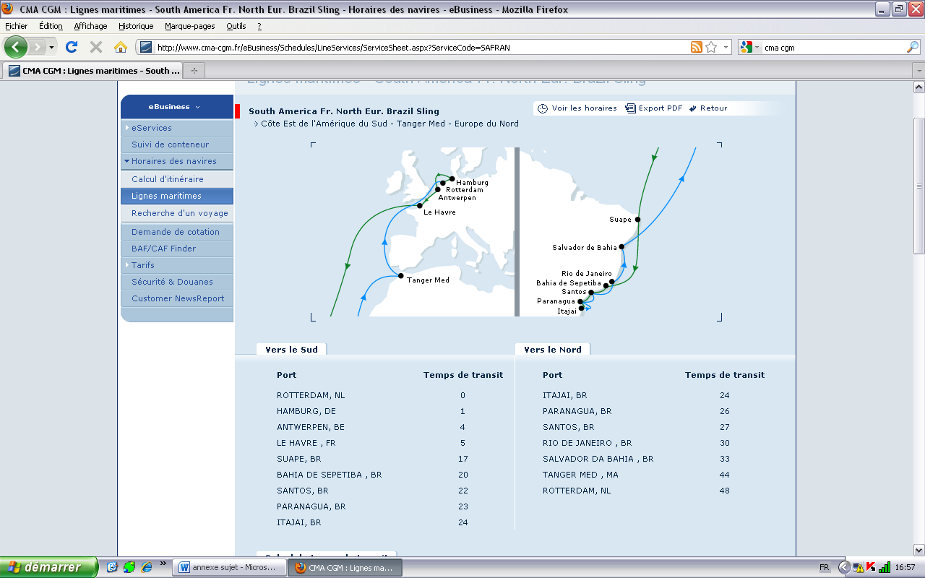

Les tarifs sont « FAK all in » c’est-à-dire BAF et CAF inclus, THC non comprises.

Le tarif inclus la mise à disposition des conteneurs.

Les surcharges suivantes sont applicables aux taux de fret hors « All in » :

* Surcharges de soutes : BAF Bunker Adjustment Factor

Tarif : 185 €/ EVP

* Surcharges monétaires, CAF Currency Adjustment, applicables sur tous les taux de fret de base en $ US.

CAF : +4%

* Terminal Handling Charges :

|  |  |  |
| --- | --- | --- |
| **Tarif en €** | **FCL 20’/40’**  **toutes marchandises**  **par conteneur** | **LCL 20’/40’**  **toutes marchandises**  **par tonne** |
| Hambourg | 180 | 15 |
| Rotterdam | 180 | 29 |
| Anvers | 170 | 17 |
| Le Havre | 190 | 25 |

**Caractéristiques du navire :**

Émission moyenne de CO² du navire : 40 grammes par T /km.

Distance parcourue Rio de Janeiro / Le Havre : 9 125 km.

**Annexe 2 : Le transport aérien**

A Rio de Janeiro, la marchandise est remise au transporteur aérien LATAM Airlines qui est chargé de préparer et de sécuriser l’expédition.

Les cartons sont conditionnés dans deux ULD de type 2 d’une charge utile par ULD de 5 000 Kg.

**Extrait de la tarification LATAM Airlines**

* Coût de la préparation du fret :

|  |  |  |
| --- | --- | --- |
| **Tranches de poids** | **Montant fixe** | **Tarifs au Kg** |
| Jusqu’à 10 kg | 12,50€ | - |
| De 11 à 100 kg | 11,00€ | 0,17€ |
| + de 100 kg | 23,50€ | 0,03€ |

Il s’agit des frais de dépalettisation au départ de Rio de Janeiro et de repalettisation sur palette Europe

(120 cartons/palette) à Roissy.

* Coût de la sécurisation du fret :

Marchandise remise par un expéditeur connu

|  |  |  |
| --- | --- | --- |
|  | **Fret sécurisé** | **Fret non sécurisé** |
| Par kg de marchandise | 0,01 € | 0,05 € |
| Minimum | 3,05 € | 9,15 € |
| Maximum | 10,67 € | 130 € |

Marchandise remise par un expéditeur non connu

|  |  |
| --- | --- |
|  | **Fret non sécurisé** |
| Par kg de marchandise | 0,08 € |
| Minimum | 9,15 € |
| Maximum | 260 € |

* Fret principal :

1) Tarif en conventionnel

Tarif général RIO DE JANEIRO/PARIS applicable au départ de RIO

|  |  |  |
| --- | --- | --- |
| ITEM | Poids minimums | EUR/Kg |
| Paris    1550  4235  4747 | M  N  100  300  500  250  500  500 | 80.03  16.67  9.11  6.95  4.30  2.33  1.03  2.33 |

*1550 : Tabac et/ou dérivés*

*4235 : Pièces détachées et accessoires de véhicules de surface*

*4747 : Machines pour constructions et mines*

2) Tarif en ULD Rio de Janeiro / Paris

Tarif destination Paris par ULD

- Type 2 = 2 350 €

- Poids Pivot = 4 000 kg

- Prix par kg excédentaire = 1,41 €.

*Remarque : la tarification est déterminée en tarif général ou en tarif ULD à l’avantage du client*

3) Frais annexe au départ de Rio de Janeiro

Taxe fixe d’établissement de la LTA par l’agent aérien Trancom : 13,40€.

Taxe fixe d’enregistrement : (compagnie aérienne) 23,15€.

Surcharge de fuel : (compagnie aérienne) : 0,45€/kg de poids taxable

Avec un maximum de 500€

Taxe Risk : (compagnie aérienne) 0,12€/Kg

Avec un maximum de 250€

**Caractéristiques de l’avion**

Émission moyenne de CO² de l’avion : 3600 grammes par T /km.

Distance parcourue Rio de Janeiro / Aéroport CDG  : 9 200 km.

**Annexe 3 : Le transport fluvial**

La société RCS assure tous les jours une ligne régulière sur la Seine et l’Oise. Elle dessert notamment Pontoise au départ du Havre.

**Extrait de la tarification RCS**

Extrait du tarif conteneur chargement et dépose comprise.

Heure de départ : 8h30 chaque jour

|  |  |  |
| --- | --- | --- |
| Au départ du Havre | Tarif en €/EVP | Horaire livraison |
| Rouen | 170 | Jour A 15h09 |
| Conflans | 280 | Jour B 3h00 |
| Cergy Pontoise | 310 | Jour B 3h30 |
| Compiègne | 310 | Jour B 17h50 |



**Port fluvial de Cergy-Pontoise**

**Caractéristiques du bateau**

Émission moyenne de CO² du bateau : 30 grammes par T /km.

Distance parcourue Le Havre/Cergy Pontoise : 302 km.

**Annexe 4 : Le transport routier**

**Extrait du tarif conteneur**

|  |  |
| --- | --- |
| **Lignes principales conteneur** | **Par trajet**  **pour un conteneur 20’** |
| Le Havre / Rouen | 150 € |
| Le Havre / Bordeaux | 700 € |
| Le havre / Paris | 350 € |
| Le havre / Lille | 250 € |
| Le havre / Lyon | 700 € |

Double Perception pour un 40’.

**Extrait du tarif lots palettisés sur palettes Europe**

**Départ région Parisienne**

Prix HT en Euro.

|  |  |  |  |  |  |  |  |
| --- | --- | --- | --- | --- | --- | --- | --- |
|  | **Moins de 5 palettes** | **De 5 à 9 palettes** | **De 10 à 14 palettes** | **De 15 à 19 palettes** | **De 20 à 24 palettes** | **De 25 à 29 palettes** | **30 palettes et plus** |
| **Le Havre** | 90 | 125 | 170 | 220 | 270 | 300 | 320 |
| **Lille** | 95 | 135 | 175 | 230 | 275 | 320 | 335 |
| **Cergy / Pontoise** | 20 | 28 | 35 | 45 | 55 | 65 | 70 |
| **Seuil du payant pour** | **4 Palettes** | **9 Palettes** | **13 palettes** | **19 Palettes** | **24 Palettes** |  |  |

**Caractéristiques du véhicule routier**

Émission moyenne de CO² du véhicule routier : 80 grammes par T /km

Distance Le havre/Cergy Pontoise : 200 km.

Distance Aéroport CDG / Cergy Pontoise : 44 km.

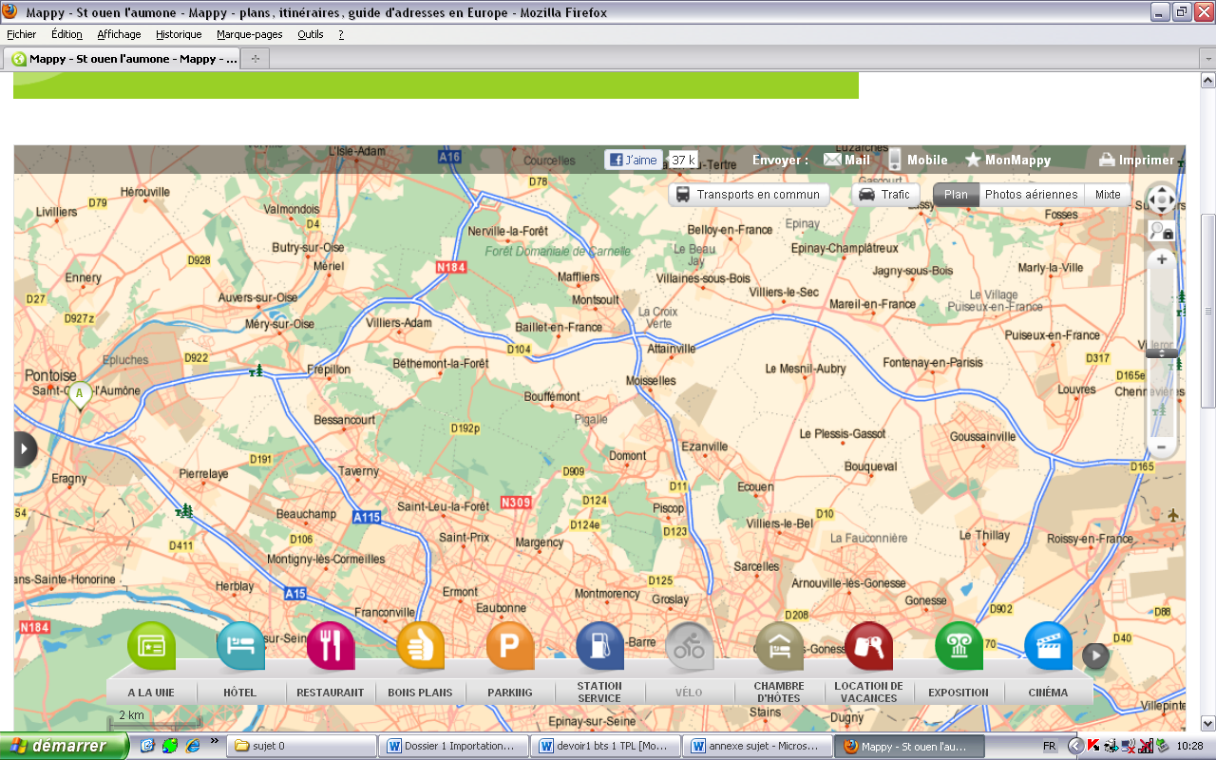

**Aéroport de Roissy**

**Port fluvial de Cergy-Pontoise**

**Annexe 5 : Frais annexes**

Assurances transport maritime : 1 510€/conteneur 40’

Assurances transport aérien : 450 €/ULD

Transit portuaire au Havre : 80€/conteneur

Mise sous T1 au Havre : 15 €/ Conteneur et à l’aéroport Charles De Gaulle : 23 €/ULD

**Annexe 6 : Les éléments de la logistique de stockage**

Actuellement, notre entrepôt ne peut absorber qu’une quarantaine de palettes. Il convient parfaitement à la logistique aérienne et rend nul le coût de stockage.

Par contre pour la logistique maritime, un transporteur routier de la zone industrielle nous propose une surface de stockage à Cergy Pontoise afin de stocker les 240 palettes mensuelles en provenance du Brésil.

**Extrait de la tarification stockage**

|  |  |  |  |
| --- | --- | --- | --- |
|  | **Jusqu'à 50m²** | **De 51 m² à 100 m²** | **Au-delà de 100m²** |
| Coût de stockage par semaine | 11,20 €/palette | 8€/palette | 6,80 €/palette |
| Ce coût comprend le coût de stockage ainsi que les coûts de fourche | | | |

1 mois est équivalent à 4 semaines.

**Caractéristiques des palettiers**

Largueur : 2,70 m

Profondeur : 1,30 m

Stockage : sur 4 niveaux

Disposition des palettes : 3 palettes en façade par niveau

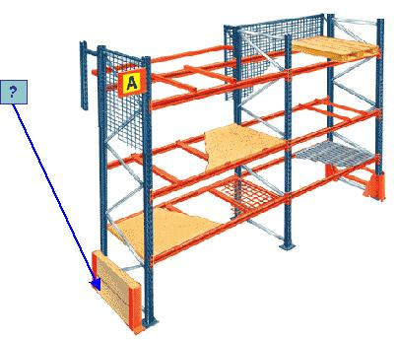

1.30 m

2.70 m

4 niveaux de stockage

2.70 m

**Annexe 7 : Les éléments relatifs au dédouanement du produit**

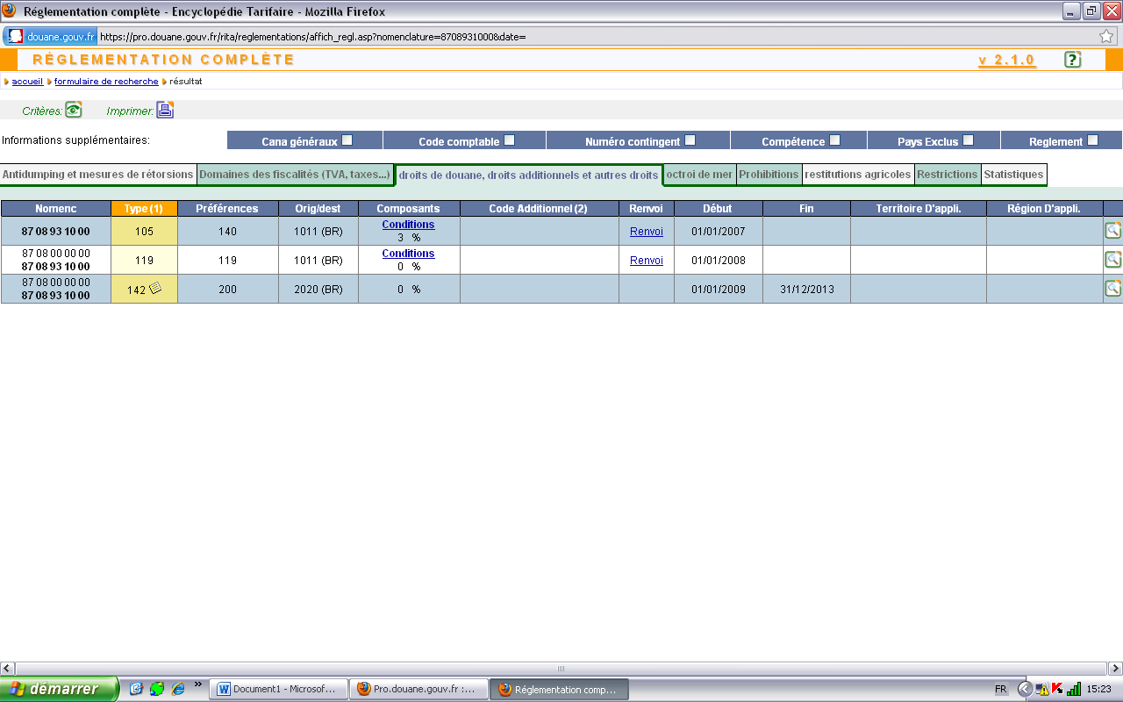

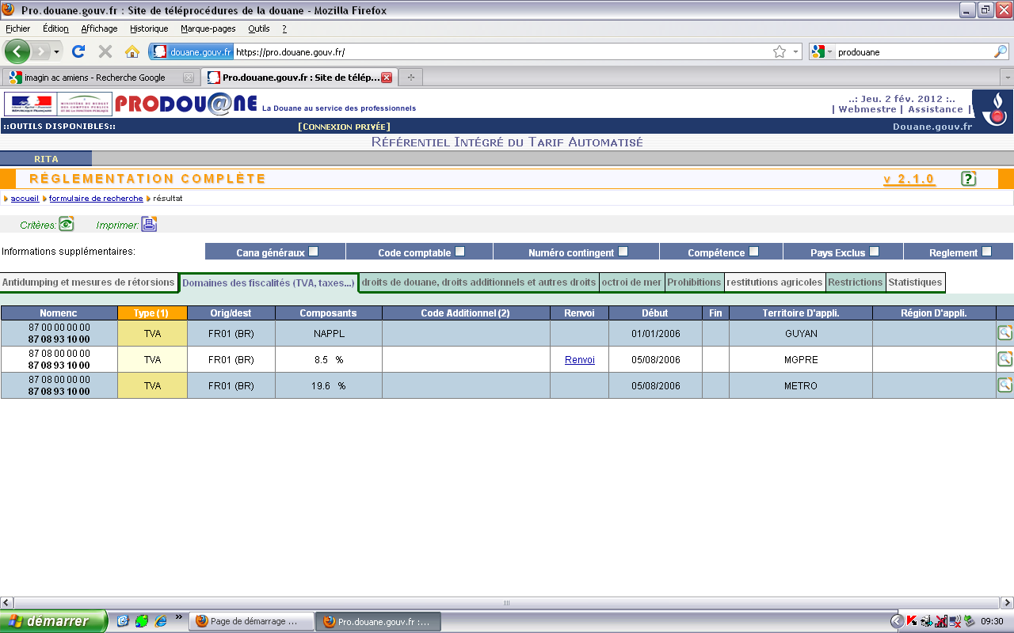

Territoire d’application :

**GUYAN** : Guyanne Française  ; **MGPRE** : Guadeloupe et Martinique ; **METRO**: Métropole

Origine/Destination : 1011 (BR) : **Brésil**

**Les Zones aériennes :**

|  |  |  |  |
| --- | --- | --- | --- |
| **Zone** | **Libellé** | **% UE** | **%Tiers** |
| A | Canada ; Groenland ; Etats-Unis d’Amérique | 12 | 70 |
| B | Amérique centrale, Amérique du sud | 15 | 78 |
| --- | ---- | -- | -- |

La société Lavéo de Cergy Pontoise effectue elle-même le dédouanement de ses produits importés.

Les frais engagés pour l’importation du Brésil sont négligeables et non valorisés.

**Annexe 8 : Taux de change**

Brésil Réal 1€ = 2.292BRL ou 1BRL = 0.436€

**Annexe 9 : Réglementation sur le transport exceptionnel**

**Champ d’application**

Est considéré comme transport exceptionnel, le transport ou la circulation de marchandises, engins ou véhicules dont les dimensions et/ou la masse dépasse(nt) les limites réglementaires définies dans le code de la route, qu'il s'agisse :

- de véhicule à moteur ou remorque transportant ou destinés au transport de charges indivisibles ; c'est-à-dire au transport de charges qui ne peuvent, aux fins de transport par route, être divisées en plusieurs chargements sans frais ou risque de dommages importants et qui ne peuvent, du fait de leurs dimensions ou masse, être transportées par un véhicule dont les dimensions ou la masse respectent les limites réglementaires

- de véhicule, matériel agricole ou forestier ou leur ensemble, machine agricole automotrice, machine ou instrument agricole remorqué dont les dimensions, y compris les outillages portés amovibles, dépassent une longueur de 25 mètres ou une largeur de 4,50 mètres

- de véhicule à moteur ou remorque à usage forain

- d'ensemble forain dont la longueur est supérieure à 30 mètres

- de véhicule ou engin spécial

- de véhicule ou matériel de travaux publics

**Dualité de régimes réglementaires**

En raison de leurs caractéristiques « hors normes », les transports exceptionnels, qu'ils soient publics ou pour compte propre, doivent être préalablement autorisés à circuler. À ce titre, il convient de distinguer entre deux types d'autorisations.

* 1. Autorisations de portée locale […]
  2. Autorisations individuelles

L’autorisation individuelle est délivrée en fonction de la catégorie du transport qui est définie par les caractéristiques du convoi, dimension hors tout et masse (voir tableau ci-dessous).

La caractéristique la plus forte détermine la catégorie du transport.

|  |  |  |  |
| --- | --- | --- | --- |
| **CONVOI ayant un ou plusieurs critères dans les limites du tableau** | **1ère Catégorie** | **2ème Catégorie** | **3ème Catégorie** |
| Poids total | Jusqu'à 48 T | De 48 T à 72 T | Au delà de 72 T |
| Largeur | Jusqu'à 3 m 00 | De 3 m 01 à 4 m 00 | Au delà de 4 m 00 |
| Longueur | Jusqu'à 20 m 00 | De 20 m 01 à 25 m 00 | Au delà de 25 m 00 |

**Autorisations individuelles permanentes**

Les autorisations individuelles permanentes sont délivrées pour une période déterminée et un nombre de voyages illimité.

1. Autorisations de 1re et 2e catégorie

Elles sont délivrées pour une durée maximale de cinq années s'agissant des convois de 1re catégorie et de deux années pour les convois de 2e catégorie.

Elles peuvent porter sur un itinéraire précis, entre un point de départ et un point d'arrivée identifiés, ou sur un réseau routier préétabli. […]

1. Autorisation de 3e catégorie

Elle porte sur un itinéraire précis et sa durée ne peut excéder :

* six mois pour un convoi de 3e catégorie par sa masse totale roulante ou ses charges par essieu ;
* un an pour un convoi de 3e catégorie par ses dimensions.

**Autorisations individuelles au voyage**

Les transports qui ne peuvent bénéficier d'une autorisation permanente doivent faire l'objet d'une autorisation au voyage sur un itinéraire précis.

Elle est délivrée pour un nombre de voyages déterminé et une durée ne pouvant excéder :

* cinq ans pour les convois de 1re catégorie ;
* deux ans pour les convois de 2e catégorie ;
* six mois pour les convois de 3e catégorie, cette durée pouvant être portée à un an lorsque l'itinéraire est spécialement aménagé pour accueillir les convois de 3e catégorie par le gabarit.

**Emprunt des autoroutes**

Si l'emprunt des autoroutes est en principe interdit aux transports exceptionnels, des dérogations peuvent cependant être accordées. […]

1. Convois du 1er groupe

Sont concernés les convois de 1re et 2e catégorie respectant les limites suivantes :

* une largeur n'excédant pas 3 mètres ;
* un dépassement arrière de la charge inférieur ou égal à 3 mètres et aucun dépassement de la charge à l'avant ;
* une hauteur inférieure ou égale à 4,50 mètres ;
* […]

1. Convois du 2e groupe

Les convois dont les caractéristiques excèdent les limites du 1er groupe (voir ci-avant) relèvent du 2e groupe. Ils ne peuvent être autorisés à emprunter les autoroutes. […]

**Signalisation**

1. Autorisations de 1re catégorie

- Panneau « convoi exceptionnel » à l’avant et à l’arrière.  
- 1 gyrophare à l’avant et 1 à l’arrière.  
- 1 panneau triangulaire pour signaliser un dépassement arrière excédant 1 m […].

1. Autorisations de 2e et 3e catégorie

- Panneau « convoi exceptionnel » à l’avant et à l’arrière.  
- 2 gyrophares à l’avant et 2 à l’arrière.  
- 1 panneau triangulaire pour signaliser un dépassement arrière excédant 1 m […].

**Vitesse**

1. Autorisation de 1re catégorie

- 60 Km/h sur route ordinaire, - 50 km/h en agglomération,

- 70Km/h sur route à grande circulation, - 80 Km/h sur autoroute.

1. Autorisation de 2e catégorie

- 60 Km/h sur route ordinaire, - 40 km/h en agglomération

- 70 Km/h sur route à grande circulation, - 80 Km/h sur autoroute.

1. Autorisation de 3e catégorie

- 50 Km/h sur route ordinaire, - 30 km/h en agglomération,

- 5 Km/h pour franchir les ouvrages d’art selon charges à l’essieu et/ou la répartition longitudinale des charges.

**Véhicules d’accompagnement**

Les véhicules d’accompagnement sont destinés à signaler et guider les convois à des fins de sécurité vis-à-vis des autres usagers de la route. Les règles d’accompagnement sont reprises dans le tableau ci-dessous :

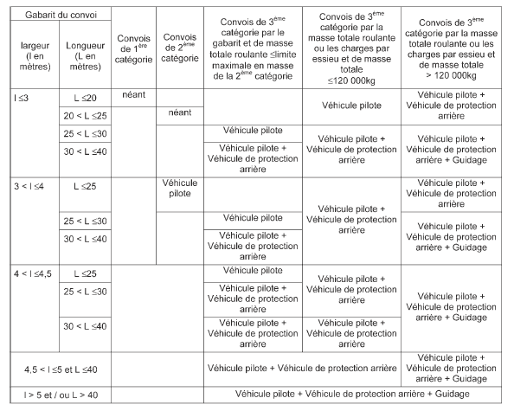

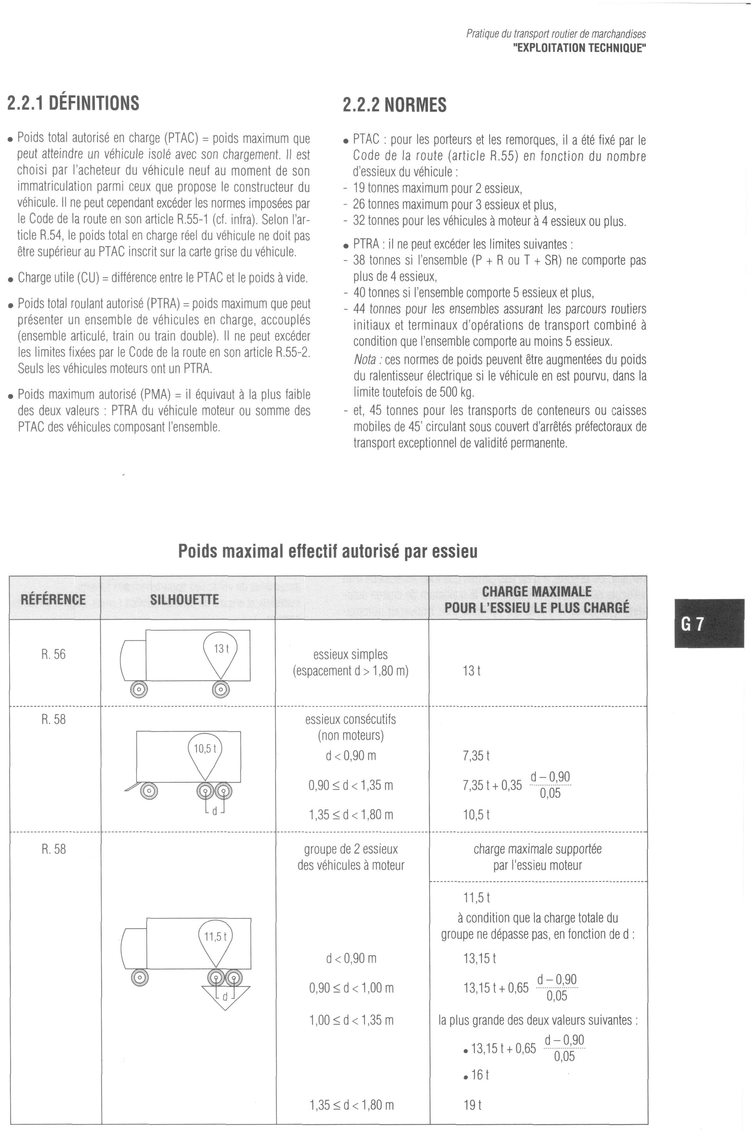**Charge maximale par essieu**

**Annexe 10 : Le matériel de transport de TFN**

|  |  |  |  |  |  |  |  |  |  |  |  |  |  |
| --- | --- | --- | --- | --- | --- | --- | --- | --- | --- | --- | --- | --- | --- |
| **Véhicules** | | **Catégorie froid** | **Classe** | **Enregistreur T°** | **PTRA** | **PTAC** | **CU** | **Dimensions** | | **Nbre palettes Europe** | **Autre** | **Norme Euro** | **CO² par Km** |
| N° | Type | L  En m | L  En m |
| V1 | TR+SR | Frigorifique | FRC | Oui | 40t | 32t | 25.5t | 13,22 | 2,45 | 33 P | Hayon | Euro V | 750 g |
| V2 | TR+SR | Isotherme | IN | Non | 38t | 30t | 22t | 13,22 | 2,44 | 33 P | Hayon | Euro IV | 905 g |
| V3 | TR+SR | Frigorifique | FRC | Oui | 40t | 33t | 26t | 12,5 | 2,40 | 30 P | Aucun | Euro IV | 950 g |
| V4 | Porteur | Frigorifique | FRA | Oui | 38t | 19t | 11t | 8 | 2,42 | 20 P | Non | Euro III | 470 g |
| V5 | Porteur | Isotherme | IR | oui | 40t | 26t | 15t | 9 | 2,42 | 22 P | Hayon | Euro V | 330 g |

TR = tracteur SR = Semi-remorque

**Annexe 11 : Politique tarifaire de TFN**

Le tarif est déterminé chaque année par région administrative.

Il est déterminé par un prix au Km et un prix par palette.

|  |  |  |  |
| --- | --- | --- | --- |
| Régions | Prix au Km | Régions | Prix au Km |
| Nord Pas de Calais | 2.40€/km | Champagne Ardenne | 2.40€/km |
| Picardie | 2.55€/km | Lorraine | 2.20€/km |
| Haute Normandie | 2.20€/km | Alsace | 2.20€/km |
| Basse Normandie | 2.80€/km | Ile de France | 2.10€/km |
| Bretagne | 3€/km | Prix fixe par palette | 15 € |

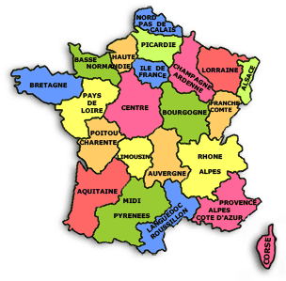

**Annexe 12 : Quelques valeurs cibles**

**Objectifs de performance de la société TFN**

Le ratio de rentabilité (CAHT/Coût de revient ) supérieur à 1,08

Taux de Km à vide = inférieur à 15%

Taux de remplissage supérieur à 85%

Ratio TC/TS = supérieur à 80%

Emission de CO² inférieur à 50g/tkm

**Annexe 13 : La demande de transport du client PIDUS**

La société TFN a été sollicitée par son client Pidus, producteur de produits frais et surgelés issus de la pêche, afin d’acheminer des produits sous température dirigée sur 4 centres de distribution de la région :

1. Centres de livraison

|  |  |  |  |  |
| --- | --- | --- | --- | --- |
| Centres de livraison | Quantités à livrer | Poids en tonnes | Température de transport | Horaires de livraison Impératif |
| Montreuil | 8 Palettes | 3 600 kg | Températures des produits entre - 10°C et - 15°C | Avant 7h |
| Calais | 17 Palettes | 8 100 kg | Température des produits +2° C à 0 °C | Avant 7h30 |
| Hesdin | 15 Palettes | 7 500kg | Températures des produits entre - 12°C et - 15°C | Avant 7h |
| St Pol sur Ternoise | 8 Palettes | 1 600 kg | Températures des produits entre - 10°C et - 15°C | Matinée |

1. Informations complémentaires

- Chargement Entrepôt Pidus ZI Garomanche à 5h ;

- Temps de chargement prévu 2 minutes par palette ;

- Fréquence : 2 livraisons par semaine, le mardi et le vendredi ;

- Prévoir un hayon pour le déchargement à St Pol sur Ternoise ;

- Temps d’attente moyen : 15 minutes par points de livraison ;

- Temps de déchargement prévu : 2 minutes par palette ;

- Les véhicules de transport devront être équipés d’un système d’enregistrement de température qui permet traçabilité de la chaine du froid des produits.

- Nous vous proposons 1 950 € par semaine pour la prestation totale.

**Annexe 14 : Distances et temps**

**Distancier en kilomètres et en temps de conduite (véhicules routiers de + 12t de PMA)**

|  |  |  |  |  |  |  |
| --- | --- | --- | --- | --- | --- | --- |
|  | **CP** | **Boulogne** | **Montreuil** | **Calais** | **Hesdin** | **St Pol sur Ternoise** |
| **Boulogne** | 62200 |  | 0h40 | 0h40 | 1h10 | 1h40 |
| **Montreuil** | 62170 | 41 km |  | 1h10 | 0h30 | 0h50 |
| **Calais** | 62100 | 35 km | 73km |  | 1h30 | 1h30 |
| **Hesdin** | 62140 | 69 km | 27 km | 103 km |  | 0h30 |
| **St Pol sur Ternoise** | 62130 | 92 km | 55 km | 101 km | 24 Km |  |

**Annexe 15 : Planning**

**Planning d’occupation des véhicules à l’année**

|  |  |  |  |  |  |  |  |
| --- | --- | --- | --- | --- | --- | --- | --- |
|  | **Lundi** | **Mardi** | **Mercredi** | **Jeudi** | **Vendredi** | **Samedi** | **Dimanche** |
| **V1** |  |  |  |  |  |  |  |
| **V2** |  |  |  |  |  |  |  |
| **V3** |  |  |  |  |  |  |  |
| **V4** |  |  |  |  |  |  |  |
| **V5** |  |  |  |  |  |  |  |
|  |  |  |  |  |  |  |  |
|  | Véhicule occupé | | |  | Véhicule libre | | |

**Annexe 16  : Carte des centres de livraison**

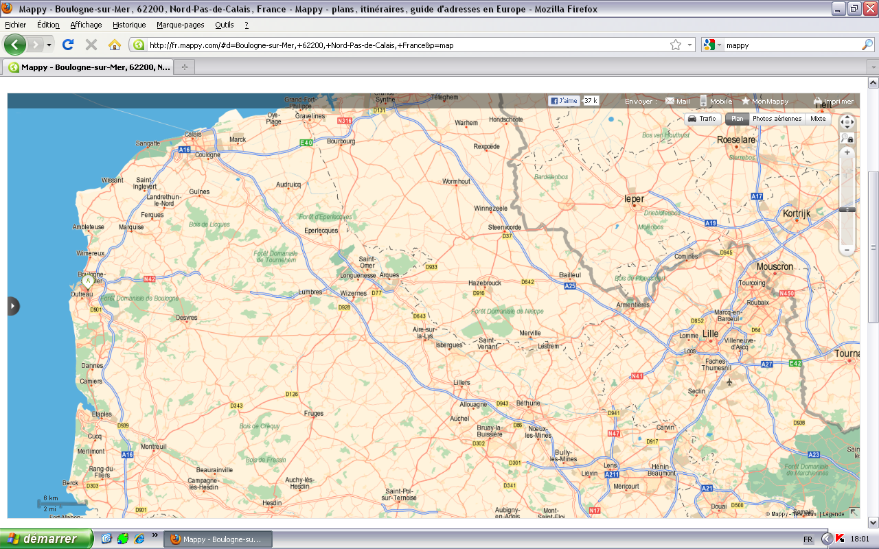

**Annexe 17 : Renseignements sur les véhicules frigo**

|  |  |  |
| --- | --- | --- |
| **Engin isotherme** | Engin dont la caisse est construite avec des parois isolantes, y compris les portes, le plancher et la toiture, permettant de limiter les échanges de chaleur entre l’intérieur et l’extérieur de la caisse sans utilisation d’une source de froid ou d’un système de chauffage… | *Pas de production de froid*  *IN : Isotherme Normal*  *IR : Isotherme Renforcé* |
| **Engin réfrigérant** | Engin isotherme qui à l’aide d’une source de froid autre qu’un équipement mécanique permet d’abaisser la température à l’intérieur de la caisse vide et de l’y maintenir ensuite … | *Maintien la température à :*  *+7° C au plus si classe A*  *-10° C au plus si classe B*  *-20° C au plus si classe C*  *-0° C au plus si classe D* |
| **Engin frigorifique** | Engin isotherme muni d’un dispositif de production de froid, sous forme d’un groupe frigorifique mécanique.  Le groupe est actionné par un moteur alimenté au gazole et produisant un froid constant …. | *Classe A : [+12° C à 0° C]*  *Classe B : [-10° C à +12° C]*  *Classe C : [-20° C à +12° C]*  *Classe D : Température < à 0° C*  *Classe E : Température < à -10° C*  *Classe F : Température < à -20° C* |
| **Engin Calorifique** | Engin isotherme muni d’un dispositif de production de chaleur qui permet d’élever la température à l’intérieur de la caisse vide et de maintenir pendant 12 heures au moins, sans réapprovisionnement …. | *Classe A engin calorifique pour une température moyenne extérieure de -10° C*  *Classe B engin calorifique pour une température moyenne extérieure de*  *-20 ° C* |

### Annexe A : QCM A rendre avec la copie

1 - Un client vous demande de transporter une cuve dont les caractéristiques sont les suivantes :

* Longueur 24 mètres
* Largeur 4,50 mètres
* Poids 45 Tonnes

Indiquez le type d’autorisation nécessaire

|  |  |
| --- | --- |
| * Aucune * Autorisation individuelle 1ère catégorie | * Autorisation individuelle 2ème catégorie * Autorisation individuelle 3ème catégorie |

2 - Vous devez transporter sur un porte char un véhicule agricole nécessitant une autorisation individuelle de 2ème catégorie à cause d’une largeur de 3 m 50.

Indiquez la ou les proposition(s) qui vous paraisse(nt) exacte(s)

|  |  |
| --- | --- |
| * Autorisation permanente possible sur 30 mois * Autorisation obligatoirement pour une durée inférieure à 12 mois * Vitesse maximale sur autoroute 80 km/h | * Autorisation permanente sur 24 mois maximum * Présence de deux gyrophares à l’avant et deux à l’arrière * Circulation sur les autoroutes interdite |

3 - Vous transportez sur un véhicule spécialisé une poutre métallique :

- Longueur = 43 mètres

- Largeur = 1 mètre

- Poids = 70 tonnes

Indiquez la ou les proposition(s) qui vous paraisse(nt) exacte(s)

|  |  |
| --- | --- |
| * Véhicule pilote, véhicule de protection arrière et véhicule de guidage * Véhicule pilote seul * Véhicule pilote et véhicule de protection arrière uniquement | * Vitesse 30 km/h en agglomération * Autorisation permanente sur 12 mois maximum * Vitesse 50 km/h en agglomération |

4 – Vous devez transporter un bloc de granit rose sur une semi-remorque deux essieux. L’entre-axe (d) entre les deux essieux est de 1,1 mètres.

Indiquez la charge maximale supportée de l’essieu le plus chargé.

|  |  |
| --- | --- |
| * 13 tonnes * 7,35 tonnes * 15,75 tonnes | * 11,5 tonnes * 16 tonnes * 8,75 tonnes |
| Justification | |

**Annexe B : Tableau de bord A rendre avec la copie**

**Tableau de bord concernant le client Pidus**

|  |  |  |  |
| --- | --- | --- | --- |
|  | **Semaine type** | |  |
| **Avant intégration du nouveau contrat** | **Nouveau contrat** | **Après intégration du nouveau contrat** |
| **CAHT** | 11 500 € |  | 13 450 |
| **Coût de revient** | 10 350 € | 1 850 (A/R) | 12 200 |
|  |  |  |  |
| **Km total (A/R)** | 5 500 km |  | 6 020 |
| **Km à vide** | 440km |  |  |
| **Tonne/KM** | 1 423 125 Tkm |  | 1 433 941 |
|  |  |  |  |
| **Nombre de palettes transportées** | 575 palettes Europe |  |  |
| **Capacité véhicule** | 620 palettes Europe |  |  |
|  |  |  |  |
| **Temps de conduite (TC)** | 184 heures |  |  |
| **Temps de service (TS)** | 215 heures |  |  |
|  |  |  |  |
| **Emission CO²** | 96 000 kg |  |  |
| **Ratios proposés** | | | |
|  | Semaine type | |  |
| **Avant intégration du nouveau contrat** | **Nouveau contrat** | **Après intégration du nouveau contrat** |
| Ratio 1  Rentabilité |  |  |  |
| Ratio 2  Taux de Km à Vide |  |  |  |
| Ratio 3  Taux de remplissage en volume |  |  |  |
| Ratio 4  Rapport TC/TS |  |  |  |
| Ratio 5  Taux émission de CO² gramme /TKm |  |  |  |